Министерство сельского хозяйства Республики Казахстан

НАО «КАЗАХСКИЙ НАЦИОНАЛЬНЫЙ АГРАРНЫЙ УНИВЕРСИТЕТ»
(КазНАУ)

МРНТИ 68.41.43; 68.41.53
УДК:616.992:636.2  № госрегистрации 0118РК00359  Инв. № | УТВЕРЖДАЮ  Проректор по научной работе и  Международным связам КазНАУ, д.с/н., профессор  ________________Е.И.Исламов  «_____» ___________2018 г.

ОТЧЕТ
О НАУЧНО-ИССЛЕДОВАТЕЛЬСКОЙ РАБОТЕ

по теме:
ИЗУЧИТЬ ТЕРАПЕВТИЧЕСКОЕ ДЕЙСТВИЕ МОЛОЧНОКИСЛЫХ БАКТЕРИЙ ПРИ НЕКРОБАКТЕРИОЗЕ КРУПНОГО РОГАТОГО СКОТА
(промежуточный)

по бюджетной программе 217 «Развитие науки»
подпрограмма 101 «Грантовое финансирование научных исследований»

Руководитель темы:
д.б.н., профессор ________________ Ж.Тулемисова

Алматы 2018
СПИСОК ИСПОЛНИТЕЛЕЙ

Руководители проекта:  д.б.н., профессор  Соруководитель проекта-д.в.н., профессор, академик НАН РК. | _______________  _______________ | Ж.К.Тулемисова (введение, раздел 3.1, заключение)  Н.П.Иванов  (введение, раздел 3.2, заключение)
Исполнители темы:

ВНС, к.в.н. | _______________ | Р.Ж.Мыктыбаева  (раздел 1, 2, 3.3)
ВНС, к.б.н. | _______________ | З.А.Кожахметова  (раздел 2, 3.3)
СНС, д.в.н. | _______________ | Г.Д.Ильгекбаева  (раздел 3.1)
СНС, к.в.н.. | _______________ | А.С.Ибажанова  (раздел 3.1)
МНС, магистр | _______________ | С.Н.Саримбекова  (раздел 2, 3.3)
МНС, магистр | _______________ | Г.Е.Уразбекова  (раздел 3.3)
Лаборант, Рh.D | _______________ | А.Б.Омарова  (раздел 3.2)
Лаборант | _______________ | В.Ю. Сущих  (раздел 3.2)
Нормоконтролер _______________ А.М. Мусоев

РЕФЕРАТ
Есеп 35 бетте жазылған, 32 суреттен, 3 кестеден, 2 графиктен, 13 әдеби көздерден, 2 қосымшадан тұрады.
НЕКРОБАКТЕРИОЗ, ЭПИЗООТОЛОГИЯ, БАКТЕРИОЛОГИЯ, СҮТҚЫШҚЫЛДЫ БАКТЕРИЯЛАР, ПРОБИОТИКТЕР, АНТАГОНИЗМ, ЛАКТОБАКТЕРИН-ТК² .
Зерттеу нысандары болып табылады: Тұйақтары зақымдалған клиникалық белгілері байқалған Ірі қара малдары, патологиялық материал, бөлініп алынған микроорганизмдер.
Жұмыстың мақсаты - Ірі қара малының некробактериозына сүтқышқылды бактериялардың терапиялық әсерін зерттеу.
Жұмыс жүргізудің әдістері мен әдістемелері. Жұмыс жүргізу барысында эпизоотологиялық, клиникалық, бактериологиялық, зерттеулер жүргізілді. Фузобактериялардың культуральдық, тинктоиальдық, морфологиялық және биохимиялық қасиеттерін зерттегенде келесі әдістер қолданылды: жағындыны бояу және микроскомиялау; Культураны Китт-Тароцци, ГҚА, ортасында өсіру, таза кульураны бөліп алу үшін Дригальский, Вейнберг әдістері жіне ақ тышқандарға қояндарға биосынама қойылды. Лактобактериялардың антогонистік қасиеттері «Лунок» әдісімен зерттелінді.
Жұмыс нәтижелері. - Алматы облысындағы шаруашылықтардың субъекттеріндегі ірі қара мал некробактериозы бойынша індеттік жағдайлар зерттелінді. Ірі қара мал некробактериозының қоздырғышы бөлініп алынды. Індеттік процестердің статистикалық көрсеткіштері анықталып талдау жасалынды ІҚМ некробактериозының қоздырғышын, бөліп алып және индикация жүргізіп қандай түрге жататындығы анықталынды. : 3 мақала шықты, ҚР БҒМБҒСБК ұсынылған журналдарда 2 мақала жарияланды.
Қолдану аясы. Ветеринария, ветеринарялық микробиология, ветеринариялық биотехнология, эпизоотология.
Экономикалық тиімділігі және жұмыстың мәні. Әр түрлі мал түрлерінің арасында әлемнің көптеген елдерінде некробактериоз айтарлықтай таралғандықтан, үлкен экономикалық шығын келтіреді. Сондықтан малдардың ауруларымен күрес шараларының альтернативті әдістерін құрастыру тек ғана ұлттық емес, халықаралық ауқымда да үлкен маңызы бар. Жануарлардың некробактериозымен күресу бойынша осы ғылыми жоба антибактерияалдық препараттарды қолдануға негізделген ағымдағы тәсілдерден түбегейлі айырмашылықтар бар.
Зерттеу объектісі дамуының болжамдық ұсыныстары. Ғылыми зерттеулердің нәтижелері тиісті биопрепараттарды шығару, ветеринарлық зертханаларда оңай жүзеге асырылуға байланысты, шаруашылықтарда ірі қара мал некробактериозын емдеуге қолданылады.
РЕФЕРАТ
Отчет 35 страниц, 32 рисунка, 3 таблицы, 2 графика, 13 источников, 2 приложения.
НЕКРОБАКТЕРИОЗ, ЭПИЗООТОЛОГИЯ, БАКТЕРИОЛОГИЯ, МОЛОЧНОКИСЛЫЕ БАКТЕРИИ, ПРОБИОТИКИ, АНТАГОНИЗМ, ЛАКТОБАКТЕРИН-ТК2.
Объектами исследований являются: крупный рогатый скот с клиническими признаками поражения копытец, патологический материал, взятый от больных животных, выделенные патогенные микрорганизмы Fusobacterium necrophоrum, пробиотические лактобактерии.
Цель работы – изучить терапевтическое действие препарата, содержащего молочнокислые бактерии, при некробактериозе у крупного рогатого скота.
Методы и методология исследований. В процессе работы проводились эпизоотологические, клинические, бактериологические исследования. При изучении культурально-морфологических и биохимических свойств фузобактерий применяли следующие тесты: микроскопия мазков; выращивание культур в среде Китт-Тароцци, ГСА, проводили биопробу на белых мышах и кроликах. Проводили изучение антагонистических свойств лактобактерий.
Результаты работы. Изучена эпизоотическая ситуация по некробактериозу крупного рогатого скота в хозяйствующих субъектах Алматинской области. Выделен возбудитель некробактериоза КРС. Установлены и проанализированы статические показатели эпизоотического процесса. Выделен и проведена индикация и типовая принадлежность возбудителя некробактериоза крупного рогатого скота.
Опубликованы 3 статьи, две в журнале, рекомендованном ККСОН МОН РК.
Область применения. Ветеринария, ветеринарная микробиология, ветеринарная биотехнология, эпизоотология.
Экономическая эффективность или значимость работы. В связи со значительным распространением некробактериоза во многих странах мира среди разных видов животных, отмечается большой экономический ущерб. Поэтому разработка альтернативного метода борьбы с заболеванием животных имеет большое значение не только в национальном, но и в международном масштабе. Данный научный проект по борьбе с некробактериозом животных имеет принципиальные отличия от ныне существующих подходов, которые базируются на применении антибактериальных препаратов.
Прогнозные предложения о развитии объекта исследования. Результаты научных изысканий могут быть легко реализованы выпуском соответствующего биопрепарата, в ветеринарных лабораториях, и применяться в хозяйствах для лечения животных, больных некробактериозом и профилактики заболевания крупного рогатого скота.
СОДЕРЖАНИЕ

ОПРЕДЕЛЕНИЯ | 6
ОБОЗНАЧЕНИЯ И СОКРАЩЕНИЯ | 7
ВВЕДЕНИЕ | 8
ОСНОВНАЯ ЧАСТЬ | 11
1 Выбор направления исследования | 11
2 Материалы и методы исследований | 11
3 Результаты исследования и их анализ | 14
3.1 Изучение эпизоотической ситуации по некробактериозу за 2015-2017 гг. | 14
3.2 Изучение эпизоотической ситуации по некробактериозу за 2018 г. | 19
3.3 Выделение, индикация и определение типовой принадлежность  возбудителя некробактериоза крупного рогатого скота | 22
ЗАКЛЮЧЕНИЕ | 33
СПИСОК ИСПОЛЬЗОВАННЫХ ИСТОЧНИКОВ | 35
ПРИЛОЖЕНИЕ А | 36
ПРИЛОЖЕНИЕ Б | 39

ОПРЕДЕЛЕНИЯ

В настоящем отчете НИР применяют следующие термины с соответствующими определениями:
Антагонизм - подавление жизнедеятельности одной микробной культуры (микробной популяции) другой за счет выделения в среду культивирования или совместного обитания веществ (антибиотиков, бактериоцинов, органических и жирных кислот), препятствующих росту или задерживающих размножение.
Биологическая проба, биопроба – оценка биологической активности различных веществ (вируса, белка, лекарственного препарата, синтетического органического вещества, витамина, гормона и т. п.) на организмах, тканях или клетках (напр., культурах клеток).
Микробиоциноз - своеобразная динамическая микроэкологическая система, способствующая созданию более или менее однородных условий для нормальной жизнедеятельности аутофлоры.
Некробактериоз – хроническое инфекционное заболевание (возбудитель – Fusobacterium Necrophorum), характеризующееся гнойно-некротическими поражениями кожи и подлежащих тканей, локализующимися преимущественно в дистальной части конечностей, реже на слизистой ротовой полости, вымени, половых органах, печени, мышцах и других тканях .
Нормальная флора - совокупность типичных для определенного биологического вида ассоциаций микроорганизмов, естественная жизнедеятельность которых происходит в тех органах и тканях макроорганизма, которые сообщаются с внешней средой (представлена бифидобактериями, лактобактериями и кишечными палочками).
Панариций – гнойное или гнойно-некротическое поражение тканей межкопытцевого свода и венчика копыт животных.
Пробиотики – класс микроорганизмов и веществ микробного происхождения, использующихся в терапевтических целях, а также пищевые продукты и биологически активные добавки, содержащие живые микрокультуры.
Штамм - культура микроорганизмов одного вида с одинаковыми морфологическими и биологическими свойствами.
Эпизоотология – наука, изучающая эпизоотии, эпизоотический процесс, объективные закономерности возникновения, проявления, распространения и угасания болезней животных и на этой основе разрабатывает методы борьбы с ними.

ОБОЗНАЧЕНИЯ И СОКРАЩЕНИЯ

В настоящем отчете о НИР применяли следующие обозначения и сокращения
б.п. | - бактериологически подтверждены
г | - год
ГСА | - глюкозо-сывороточный агар
к.к. | - количество коров
к/х | - крестьянское хозяйство
КазНАУ | - Казахский национальный аграрный университет
КазНИВИ | - Казахский научно-исследовательский ветеринарный институт
МСХ РК | - Министерство сельского хозяйства Республики Казахстан
МТФ | - молочно-товарная ферма
п.н. | - показатель наглядности
РК | - Республика Казахстан
УНПЦ | - Учебно-научно-производственный центр
Ч | - чистый
см | - сантиметр
^{о}Т | - градус Тернера
^{о}С | - градус Цельсия

ВВЕДЕНИЕ

Оценка современного состояния решаемой научно-технической проблемы.
Для решения продовольственной программы небходимы радикальные преобразования в экономических отношениях в сочетании с ускорением научно-технического прогресса в социальном переустройством села. Развитие агропромышленного комплекса страны должно осуществлятся на основе разных видов хозяйствования животноводческих комплексов, крестьянских хозяйств с самостоятельным решением основных вопросов производства и реализации сельскохозяйственной продукции.
Перед работниками животноводства стоит задача обеспечить население страны высококачественной продукцией в общедоступных количествах и сократить ее импорт.
Большим препятствием при этом является наличие заразных болезней среди сельскохозяйственных животных, одни из которых является некробактериоз, это заболевание причиняет большие потери за счет снижения продуктивности, преждевременной выбраковки животных и высоких затрат, связанных с проведением противоэпизоотических мероприятий.
Одно из центральных мест в инфекционной патологии крупного рогатого скота занимает некробактериоз. Некробактериоз – инфекционная болезнь, проявляющая гнойно-некротическими поражениями многих органов и тканей организма. Это заболевание наносит значительный экономический ущерб животноводству [1].
Некробактериоз крупного рогатого скота независмо от возраста и породы, широко распрастранен в Казахстане, странах ближного и дального зарубежья. Географически некробактериоз распространен на всех континентах, во всех странах, в т.ч. с высоко развитым животноводством [2].
Кроме того, в последние годы прослеживается тенденция к обострению эпизоотической ситуации по некробактериозу, что связано с усложнившимся хозяйственно-экономическими и технологическими условиями животноводства.
Экономический ущерб, причиняемый этой инфекцией, огромен. Он слагается из затрат, связанных с профилактикой и лечением больных, преждевременной выбраковкой животных, потерей продуктивности и других расходов, обусловленных мероприятами по ликвидации болезни. Некробактериоз поражает все виды домашних и диких животных, птиц, пресмыкающихся и человека. Наиболее чуствительны к данной инфекции крупный рогатый скот, а также, олени и овцы, свиньи, лошади [3, 4].
Наиболее восприимчивы к заболеванию некробактериозом высокоудойные коровы и бычки. В неблагополучных хозяйствах сохранность народившихся телят не превышает 62-75 %, так как приплод рождается с первичным иммунодефицитом вследствие внутриутробной интоксикации продуктами жизнедеятельности возбудителя некробактериоза [5].
Несмотря на значительное число разработанных и широко применяемых лечебно-профилактических методов и средств против некробактериоза крупного рогатого скота, все они, в большинстве своем, из-за многих отрицательных моментов не удовлетворяют в полной мере практических ветеринарных врачей. Для лечения и профилактики некробактериоза с признаками поражения конечностей используют антисептические средства и дезинфицирующие ванны, применение которых относительно трудоемко и не всегда даёт желаемый результат. Использование антибиотиков не решает в полной мере этой задачи из-за различной чувствительности и быстрой выработки резистентности к антибиотикам возбудителя некробактериоза и микробов-ассоциантов. Кроме того, бессистемное использование антибиотиков обусловливает иммуннодепрессивное воздействие на организм животных [6, 7].
Накопились факты, которые показывают, что односторонее проведение профилактических мероприятий не дает достаточно положительных результатов, поэтому их нельзя считать в полной мере совершенными. К тому же в условиях формирующего в стране рынка ветеринарной продукции экономически выгодна разработка и производство отечественных лечебно-профилактических средств против гнойно-некротических поражений копытец у крупного рогатого скота, отвечающих всем требованиям ветеринарной практики. Исходя из выше изложенного, можно с полной уверенностью сделать вывод об актуальности выбранного направления исследований.
К настоящему времени во многих хозяйствующих субъектах Республики Казахстан, где занимаются содержанием крупного рогатого скота, регистрируется заболевание конечностей, особенно в области венчика и копыт. При постановке диагноза нередко обнаруживают Fusobacterium necrophоrum, что является основным этиологическим фактором, определяющим специфичность заболевания. В борьбе с некробактериозом применяют различные антибактериальные средства, преимущественно антибиотики (тетрациклин, пенициллин, дибиомицин и др.) и сульфаниламидные препараты на фоне улучшения условия содержания [8, 9].
Однако имеются сообщения о приобретении патогенной микрофлорой антибиотикоустойчивости [8, 9, 10], что приводит к изысканию других альтернативных методов и средств, губительно действующих на патогенную микрофлору или усиливающих их активность. В этом аспекте заслуживает внимания изучение возможно антагонистического действия молочнокислых бактерий на некоторые патогенные формы микроорганизмов, в том числе на Fusobacterium necrophоrum [11].
Имеются сообщения, что представители молочнокислой бактерий обладают выраженной антагонистической активностью в отношении некоторых патогенных и условно-патогенных микроорганизмов. Понятие антагонистическая активность очень широко и складывается из многих составляющих: высокая скорость размножения, более широкий набор ферментов, продукция различных бактерицидных и бактериостатических субстанций. Среди веществ, продуцируемых лактобактериями особое место занимают органические жирные кислоты, которые обладают высокой антагонистической активностью по отношению к патогенным микроорганизмам. Лактобактерии способны к синтезу бактериоцинов (лактобревин, лактоцин, лактолин, лактоцидин, плантарицин, гельветицин, булгарицин, реутерин) – естественных антибиотикоподобных веществ. Выделяемые антибиотические вещества ингибируют рост энтеробактерий, клостридий, листерий, сарцин, стафилакокков, стрептококков, пастерелл, бацилл, грибов рода Кандида и другие бактерии [12].
В последние десятилетия в ветеринарии и медицине для эффективной борьбы с разнообразными патологическими процессами, которые вызваны или осложнены минорной микрофлорой, все чаще используют пробиотические препараты для формирования в экологических нишах организма микробиоценозов, оптимально сбалансированных для поддержания его гомеостаза.
В связи с этим, разработка биологического метода борьбы с некробактериозом у крупного рогатого скота путем применения молочнокислых бактерий является практически новым научным направлением и имеет большую актуальность.
Цель проекта – изучить терапевтическое действие препарата, содержащего молочнокислые бактерии, при некробактериозе у крупного рогатого скота.
Для реализации этой цели в 2018 году были поставлены следующие задачи:
- изучить эпизоотическую ситуацию по некробактериозу крупного рогатого скота в хозяйствующих субъектах Алматинской области РК;
- выделить и провести индикацию и типовую принадлежность возбудителя некробактериоза крупного рогатого скота.
В лаборатории УНПЦ «Байсерке-Агро» проводились отбор биоматериала и первичная постановка диагноза. Научные исследования осуществлялись в Учебно-научно-исследовательской лаборатории «Микробиоценозов и конструирования пробиотиков» КазНАУ и в лабораториях КазНИВИ.

ОСНОВНАЯ ЧАСТЬ

1 Выбор направления исследований
Проблема эффективной борьбы с заболеваниями животных, повышения сохранности и продуктивности скота, а также получения полноценного по биологическим показателям продукции требует проведения глубоких, как фундаментальных, так и прикладных исследований в области биотерапии с использованием живых культур микроорганизмов, входящих в состав нормального биоценоза организма человека и животных.
В связи со значительным распространением некробактериоза во многих странах мира среди разных видов животных, разработка альтернативного метода борьбы с заболеванием животных имеет большое значение не только в национальном, но и в международном масштабе. Применение биологически безопасных препаратов – пробиотиков становится приоритетной задачей в животноводческой отрасли Казахстана и имеет большое научно-теоретическое и особенно прикладное значение.

2 Методы и методология исследований.
Определение эпизоотической ситуации по некробактериозу крупного рогатого скота в хозяйствующих субъектах Алматинской области проводили путем анализа данных ветеринарных лабораторий (исследование патологического материала, бактериологические исследования и выделение возбудителя инфекции), а также отчетов ветеринарных специалистов хозяйств. При этом дана оценка эпизоотической ситуации по некробактериозу крупного рогатого скота за 2015-2017 гг. в хозяйствующих субъектах Талгарского, Илийского и Енбекшиказахского районах Алматинской области.
Для определения интенсивности эпизоотического процесса определяли следующие статистические показатели: Показатель неблагополучия – доля неблагополучных пунктов – количество неблагополучных хозяйствующих субъектов к числу имеющихся. Заболеваемость - количество заболевших животных за один год из числа имеющихся в хозяйстве животных к числу исследуемых (%). Индекс эпизоотичности – процентное соотношение сравнения количества лет в течение которых регистрируется болезнь к числу анализируемых. Коэффициент очаговости – показывает сколько больных животных в одном эпизоотическом очаге. Для его определения количество больных животных делят на количество эпизоотических очагов.
Изучение эпизоотической ситуации по некробактериозу крупного рогатого скота в 2018 году проводилось в 4 эпизоотологических единицах, в частности: участок «Жамантал», расположенный в Аксуском районе Алматинской области, «Кербулак», находящийся в Талгарском районе Алматинской области, «Аркабай» (Талгарский район Алматинской области), «Центральный» (Талгарский район Алматинской области).
Для бактериологических исследований, биоматериал брали в хозяйствующих субъектах Алматинской области, где регистрировалось заболевание копыт у крупного рогатого скота. Пробы отбирали по клиническим показателям: хромота, язвы между пальцами с серым налетом и характерным неприятным запахом, свищи в копытном роге с гнойным истечением или без него. Материал отбирали из пораженных участков, после удаления омертвевших некротизированных тканей на границе здоровой и пораженной тканей размером 2 см × 1 см готовили мазки отпечатки, окрашивали по Грамму и микроскопировали. Для посевов использовали кусочек некротизированной ткани, отобранной на границе со здоровой. Его помещали в среду Китт-Тароци с 0,5 % глюкозы. Посевы выращивали 2-3 суток при температуре 37⁰С. Для определения сопутствующей аэробной микрофлоры дополнительно производили посевы на МПА и МПБ. Для его культивирования использовали среду Китт-Тароцци, бульон Мартена, сывороточный и глюкозо-кровяной агар, полужидкий агар. При температуре 36⁰-37⁰ С, рН среды 7,4-7,6.
Приготовление питательных сред осуществляли по общепринятым методикам, описанным в учебных пособиях по микробиологии. Среда Китт–Тароцци – жидкая питательная среда для культивирования анаэробных микроорганизмов, состоящая из мясо пептонного бульона, обогащенного экстрактивными продуктами печени животных и содержащего кусочки вываренной печени в качестве поглотителя свободного кислорода. При ее приготовлении печень крупного рогатого скота нарезали мелкими кусочками, заливали трехкратным объемом МПБ (рН 7,4-7,6) и 30 минут кипятили. Затем среду фильтровали, печень промывают водопроводной водой, подсушивают фильтровальной бумагой. По 3-4 кусочка печени помещали в пробирку, наливали 7-8 мл бульона, покрывали слоем вазелинового масла и стерилизовали при 120°С 20 минут. Для выделения чистой культуры применяли методику Дригальского и Вейнберга (Автор Самоловов А.А.,профессор), а также биологическую пробу на белых мышах.
Способ Дригальского использовали в исследовании биологического материала путем разведения культур в пробирке с бульоном. Для этого одну каплю полученного раствора при помощи стерильного шпателя из стекла распределяли равномерно по поверхности среды питания в 1-ой чашке. Затем, не прожигая шпатель на огне, делали им же посев на 2-ой и 3-ей чаше. Суть метода Дригальского заключается в том, что с каждым последующим посевом культур концентрация бактерий (аэробов) снижалась. На 3-ей чашке они распределяются довольно обособленно, каждая бактериальная клетка при этом дает клональные клетки (в виде изолированной колонии). Их пересевали с агаром на чашки Петри. Для выращивания анаэробных культур чашки с высевом помещали в анаэростат.
Методика Вейнберга. Суть методики заключается в выведении анаэробных микробов (в составе материала) в слегка остывшей (45-50 °С) расплавленной среде питания (агаризованной). Проводят 6-10 разведений. Затем идет следующий этап: необходимо быстро охладить состав в пробирке и залить ее поверхность смесью из масла вазелина и парафина, что препятствует проникновению воздуха и способствует развитию анаэробных условий. Прорастают изолированные колонии на второй день, которые можно извлечь из пробирки путем ее нагревания при помощи горелки. Из разрезанного агарового столбика петлей набирали культуры для дальнейшего исследования. Полученные колонии размещали в жидкую питательную среду.
Биохимические свойства определяли по следующим методикам.
Определение сероводорода осуществляли с помощью полосок фильтровальной бумаги, пропитанной насыщенным раствором уксусно-кислого свинца.
Определение гемолитической активности осуществляли с помощью добавления в суточную культуру F.necrophorum стерильной крови барана.
Выделение аммиака определяли по уреазной активности изолированных культур Fusobacterium necrophorum. Оценка уреазной активности проводилась по четырёх балльной системе.
Патогенность выделенной культуры F.necrophorum изучали путем подкожного введения ее суспензии кролику у основания уха.
Гиалуронидазную активность устанавливали путем добавления 2 млрд бактериальной взвеси в 1% раствор гиалуроновой кислоты с последующим добавлением, после выдерживания посевов в термостате в течение 3-4 часов, 20%-ного раствора трихлоруксусной кислоты. По степени помутнения оценивали наличие гиалуронидазы, продуцируемой выделенными бактериальными культурами. Кроме того, учитывая литературные данные о несоответствии микробной гиалуронидазы с тестикулярной проводили изучение наличие этого фермента путем внутрикожного ведения кроликам-альбиносам бактериальной взвеси с трипановой синью.
Степень патогенности определяли по методике С.Н.Саримбековой путем внутрикожной инъекции 1-2 млрд бактериальной взвеси выделенных культур с последующим определением степени воспалительных реакции. Типовую принадлежность выделенной чистой культуры некробактериоза определяли по определителю бактерий Берги (1997) [13].
Антагонистические свойства определяли по методу «Лунок». При соблюдении стерильности на пластинке агара в чашке Петри металическими или стеклянными цилиндриками определенного диаметра (6 мм) выбирали столбик агара. На его месте образуется углубление – лунка, дно которой заливали каплей агара с целью предотвращения паодтека, затем в лунку помещали испытумую на антагонистическую активность культуральную жидкость. На одной чашке размещали 6-8 лунок. Перед внесением в лунки испытуемого субстрата поверхность агара орошали суспензией индикаторных бактерий, выделенных из патогенного материала и дающих равномерный газон (рост). При отсутствии роста на различных расстояниях от края лунки с культуральной жидкостью, судили о наличии антагонистического действия.

3 Результаты исследования
3.1 Изучение эпизоотической ситуации по некробактериозу за 2015-2017 гг.
Для изучения эпизоотической ситуации по некробактериозу крупного рогатого скота в Талгарском, Илийском и Енбекшиказахском районах Алматинской области за 2015-2017 гг. были использованы отчеты ветеринарных специалистов хозяйствующих субъектов. На основании анализа данных, были получены следующие результаты (таблица 1).
По Талгаркому району в 2015 г. из 1371 голов крупного рогатого скота, было зафиксировано 81 животное, с характерными клиническими признаками, при бактериологическом исследовании в 8 случаях был выделен возбудитель инфекции. Исследования, проведенные в 2016 г. свидетельствуют, что из 1422 животных, клинические признаки некробактериоза были обнаружены у 73 коров. В 4-х случаях в ветеринарную лабораторию отправлен патматериал и получен положительный результат.
В 2017 г. в хозяйствующих субъектах Талгарского района из 1526 голов крупного рогатого скота некробактериозом заболело 82 животных, при бактериологических исследованиях в 5-ти случаях получен положительный результат.
Анализ, проведенный в Илийском районе показал, что в 2015 г. из 6000 голов крупного рогатого скота с клиническими признаками некробактериоза было выявлено 320 животных. В 20 случаях патологический материл был отправлен в ветеринарную лабораторию и диагноз был подтвержден.
В 2016 г. из 6468 животных клинически заболели 368, только в 21 случае патматериал был исследован бактериологически, диагноз был подтвержден.
В 2017 г. из имеющихся в хозяйствующих субъектах6858 головкрупного рогатого скота клинические признаки инфекции были обнаружены у 427 животных, в отправленных от 27 животных в лабораторию патматериалах обнаружен возбудитель некробактериоза.

Таблица 1 – Клинические и бактериологические результаты по некробактериозу крупного рогатого скота за 2015-2017 гг. в некоторых хозяйствующих субъектах Алматинской области
Наименование района, крестьянских хозяйств | 2015 |  |  | 2016 |  |  | 2017
Наименование района, крестьянских хозяйств | к.к. | заболело | б.п. | к.к. | заболело | б.п. | к.к. | заболело | б.п.
Талгарский район | 1371 | 81 | 8 | 1422 | 73 | 4 | 1526 | 82 | 5
К.х. «Амиран-Агро» | 798 | 51 | 4 | 822 | 50 | 3 | 860 | 47 | 4
К.х. “Aлипoв Т” | 148 | 8 | 1 | 102 | 5 | 0 | 152 | 9 | 0
К.х. "Племзавод Алматы" | 182 | 10 | 1 | 185 | 7 | 1 | 214 | 11 | 1
К.х. «Дәстүр» | 86 | 3 | 1 | 103 | 0 | 0 | 124 | 6 | 0
К.х. "Нурбеков" | 157 | 9 | 1 | 210 | 11 | 0 | 176 | 9 | 0
Илийский район | 6000 | 320 | 20 | 6468 | 368 | 21 | 6858 | 427 | 27
К.х. «Байсерке-агро» | 4535 | 253 | 17 | 4786 | 287 | 15 | 5052 | 326 | 20
К.х. «Междуреченски-Агро» | 1362 | 67 | 3 | 1497 | 76 | 5 | 1548 | 80 | 7
К.х. "Омаров Төлеген" | 103 | 0 | 0 | 185 | 5 | 1 | 258 | 11 | 0
Енбекшиказахский район | 2321 | 100 | 6 | 2617 | 138 | 7 | 2731 | 142 | 7
К.х. «Адал» | 2045 | 91 | 5 | 2235 | 119 | 7 | 2374 | 125 | 6
К.х. "Алимжанов Т С" | 137 | 7 | 1 | 184 | 13 | 0 | 165 | 10 | 1
К.х. "Баттал" | 65 | 2 | 0 | 103 | 5 | 0 | 90 | 4 | 0
К.х. "Хасен" | 74 | 0 | 0 | 95 | 1 | 0 | 102 | 3 | 0
Итого | 9692 | 501 | 34 | 10507 | 579 | 32 | 11115 | 641 | 39
Примечания:
к.к. – количество коров;
б.п. – бактериологически подтверждены;
к.х. – крестьянское хозяйство

В Енбекшиказахском районе в 2015 г. было зафиксировано 100 больных голов крупного рогатого скота, в 6 случаях идентифицирован возбудитель некробактериоза.
В 2016 г. - клинические признаки инфекции были обнаружены у 138 голов крупного рогатого скота и в 7 случаях идентифицировали возбудитель некробактериоза.
В 2017 г. - клинические признаки инфекции были обнаружены у 142 животных и в 7случаях идентифицировали возбудитель некробактериоза.
На следующем этапе наших исследований был проведен анализ статистических показателей, характеризующих эпизоотический процесс при некробактериозе. Результаты исследований приведены в таблице 2.
В 2015 г. индекс заболеваемости во всех хозяйствующих субъектах были выше 3%, за исключением крестьянских хозяйств “Омаров Толеген” и “Хасен”, где он был ниже. В 2016 г. также получены аналогичные результаты, однако в к.х. “Омаров Толеген” и “Хасен”данный показатель был 2,7% и 1% соответственно. В указанный год к.х. “Дәстүр” был чистым в отношении данной инфекции. В 2017 г. индекс заболеваемости некробактериоза был в пределах 4,3-9%, за исключением к.х. “Хасен” (1%).
При этом показатель наглядности при сравнении данных 2015 и 2016 гг. превысил 100% в шести крестьянских хозяйствах. При сравнении индекса заболеваемости 2016 и 2017 гг. показатель наглядности самым высоким оказался в к.х. “Адал”, и составив 170%, а также в к.х. “Омаров Төлеген” – 159%.
Таким образом, были установлены и проанализированы статистические показатели эпизоотического процесса, в отношении некробактериоза крупного рогатого скота за последние три года в хозяйствующих субъектах Талгарского,Илийского и Енбекши-Казахского районов Алматинской области: индекс пораженности, индекс заболеваемости, коэффициент очаговости, показатель наглядности.
Изучена эпизоотическая ситуация по некробактериозу крупного рогатого скота в Талгарском, Илийском и Енбекшиказахском районах Алматинской области за 2015-2017 гг. Определены статистические показатели, характеризующие эпизоотический процесс, индекс заболеваемости, показатель наглядности и коэффициент очаговости. За анализируемый период показатель наглядности был стабилен (105,8% и 105,5%). Коэффициент очаговости имел тенденцию к снижению (в 2015 г. – 190; в 2016 г. - 185,3 и в 2017 г. - 146,6) (таблица 2, рисунок 1).

Таблица 2 - Статистические показатели интенсивности эпизоотического процесса по некробактериозу крупного рогатого скота за 2015-2017 гг. в некоторых хозяйствующих субъектахАлматинской области

Наименование района, крестьянских хозяйств | Индекс заболеваемости |  | П.н., % | Индекс заболеваемости | П.н., % | Коэффициент очаговости
Наименование района, крестьянских хозяйств | 2015 | 2016 | П.н., % | 2017 | П.н., % | 2015 | 2016 | 2017
Талгарский район | 5,9 | 5,1 | 86,4 | 5,4 | 106 | 54 | 39,6 | 29,2
К.х. «Амиран-Агро» | 6,4 | 6,1 | 95 | 5,5 | 90 | 25,5 | 16,6 | 11,7
К.х. “Aлипoв Т” | 5,4 | 7,8 | 144,4 | 6 | 77 | 8 | 5 | 4,5
К.х. "Племзавод Алматы" | 5,5 | 5,4 | 98 | 5,1 | 94,4 | 10 | 7 | 5,5
К.х. «Дәстүр» | 3,5 | ч. | 0 | 4,8 | 0 | 1,5 | 0 | 3
К.х. "Нурбеков" | 5,7 | 5,2 | 91,2 | 5,1 | 98 | 9 | 11 | 4,5
Илийский район | 5,3 | 5,7 | 107,5 | 6,2 | 108,8 | 96,7 | 98 | 74,2
К.х. «Байсерке-агро» | 5,6 | 6 | 107 | 6,4 | 107 | 63,25 | 57,4 | 65,2
К.х. «Междуреченски-Агро» | 5 | 5 | 100 | 5,2 | 104 | 33,5 | 38 | 3,5
К.х. "Омаров Төлеген" | ч. | 2,7 | 0 | 4,3 | 159 | 0 | 2,5 | 5,5
Енбекшиказахский район | 4,3 | 5,3 | 123,2 | 5,2 | 98 | 17,2 | 47,8 | 43,2
К.х. «Адал» | 4,4 | 5,3 | 120 | 9 | 170 | 30,3 | 40 | 31,2
К.х. "Алимжанов Т С" | 5 | 7 | 140 | 6 | 85,7 | 7 | 4,3 | 5
К.х. "Баттал" | 3 | 4,6 | 153,3 | 4,4 | 95,6 | 2 | 2,5 | 4
К.х. "Хасен" | ч. | 1 | ч. | 1 | 100 | 0 | 1 | 3
Итого | 5,2 | 5,5 | 105,8 | 5,8 | 105,5 | 190 | 185,3 | 146,6
Примечание:
к.х. – крестьянское хозяйство;
п.н. – показатель наглядности
ч. - чистый

Рисунок 1 - Статистические показатели интенсивности эпизоотического процесса по некробактериозу крупного рогатого скота за 2015-2017 гг. в некоторых хозяйствующих субъектах Алматинской области

3.2 Изучение эпизоотической ситуации по некробактериозу за 2018 г.
Изучение эпизоотической ситуации по некробактериозу крупного рогатого скота в 2018 году проводилось в 4 эпизоотологических единицах, в частности:
- участок «Жамантал», расположенный в Аксуском районе Алматинской области (Талдыкорганский регион), где содержатся 872 головы крупного рогатого скота пород Абердино-Ангус и Герефорд;
- «Кербулак», находящийся в Талгарском районе Алматинской области (Алматинский регион), где имеется 2050 животных пород Казахская белоголовая и Аулиекольская;
- «Аркабай» (Талгарский район), с содержанием 1980 животных разных пород, в частности, Абердино-Ангусы, Герефорд, Казахская белоголовая, Голштино-Фризская и местная беспородная группа;
- участок «Центральный» (Талгарский район), с содержанием 627 голов Голштино-фризской породы.
В указанных эпизоотологических единицах технология скотоводства имеет свои характеристики, а именно:
На участке «Жамантал» скот находится на круглогодичном пастбищном содержании, с загоном в базы, где имеются укрытия для животных в холодное время суток. На участке «Кербулак» скот также находится, в основном, на пастбищах, с загоном на прифермскую территорию, где осуществляют их подкормку в скотопомещениях. На животноводческих участках «Аркабай» и «Центральный» крупный рогатый скот находится на круглогодичном стойловом содержании в скотопомещения и прифермской территории.
С учетом указанных особенностей содержания крупного рогатого скота проводили обследование на наличие заболеваний конечностей. При этом выявлено, что на участках «Жамантал» и «Кербулак», где скот находится на круглогодичном пастбищном содержании больных животных с признаками некробактериоза не обнаружено.
Напротив, при обследовании поголовья животных, находящихся на молочно-товарных фермах участках «Аркабай» и «Центральный» нами выявлено наличие заболеваний конечностей. Поражение в основном касалось нижней части конечностей в форме панариция. Некротические участки обнаруживались в межкопытной щели и на венчике (рисунки 3 - 9).
На базе МТФ участка «Аркабай» в период нашего обследования обнаружено 11 животных с пораженными конечностями, что составляет 0,56 % от содержащегося там поголовья. На участке «Центральный» был проведен осмотр 220 дойных коров, при этом было установлено, что у 17 (7,7%) из них отмечается хромота и деформация копытного рога (график 2).

Рисунок 2 - Показатель заболеваемости некробактериозом крупного рогатого скота в хозяйствующих субъектах Алматинской области РК за 2018 год (%) (Талдыкорганский регион, Алматинский регион).

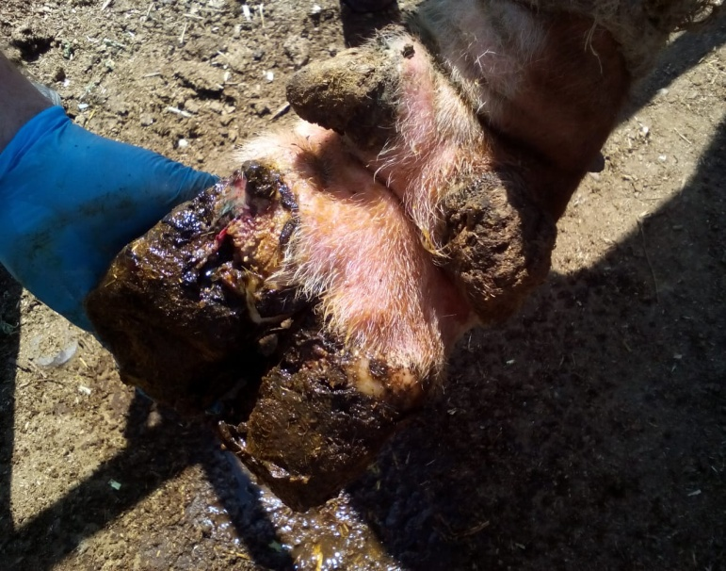 | 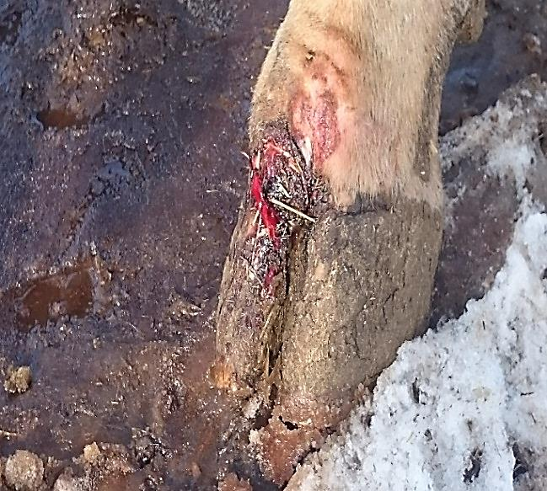
Рисунок 3 - Поражение копыта у крупного рогатого скота | Рисунок 4 - Пораженная конечность больной коровы
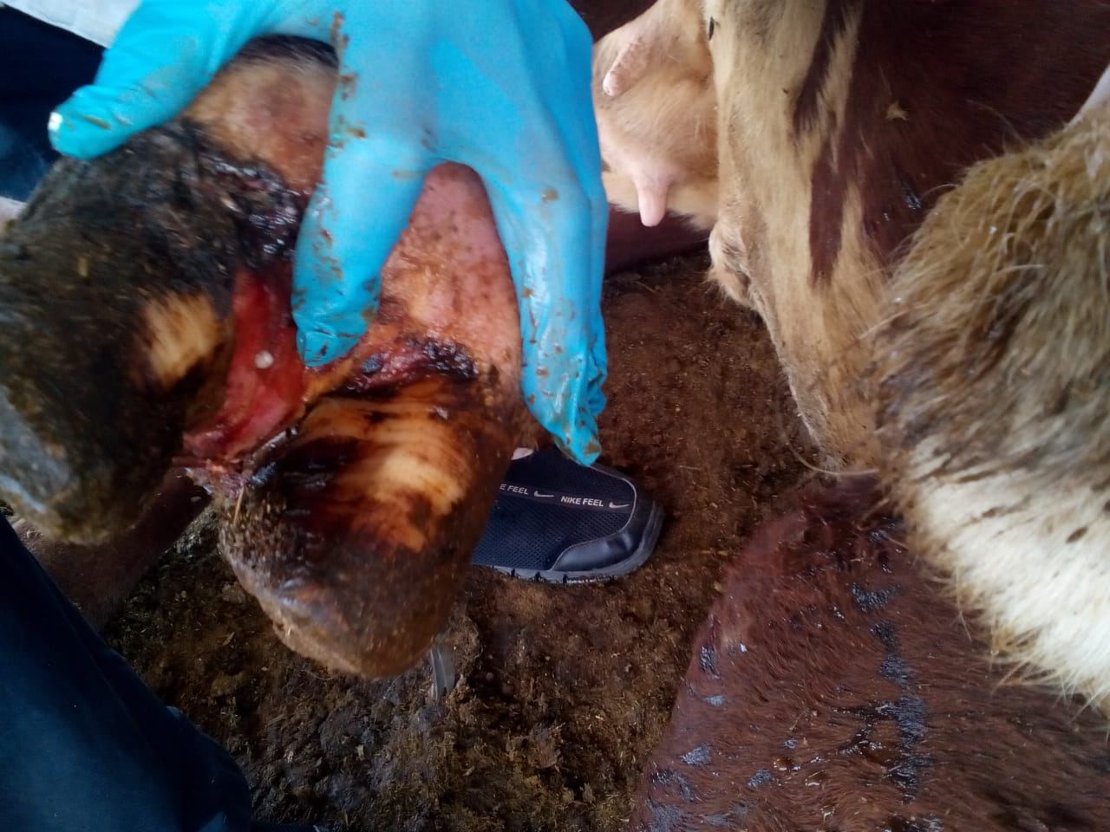 | 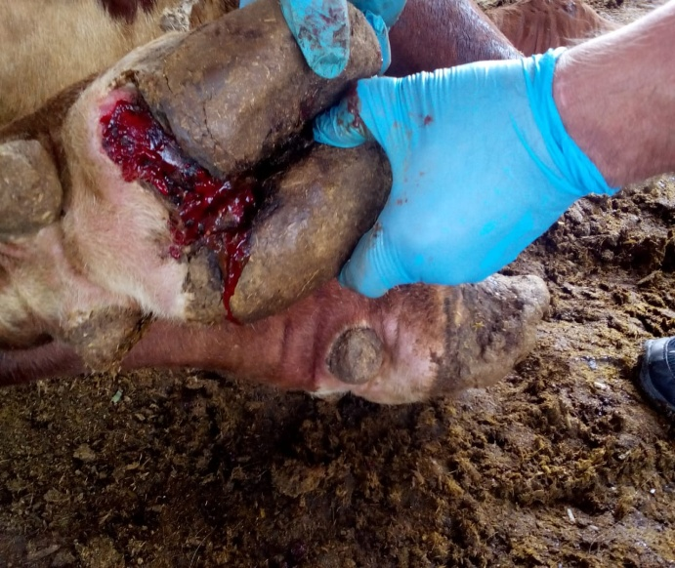
Рисунок 5 – Поражение копытец у крупного рогатого скота | Рисунок 6 - Поражение копытца у крупного рогатого скота
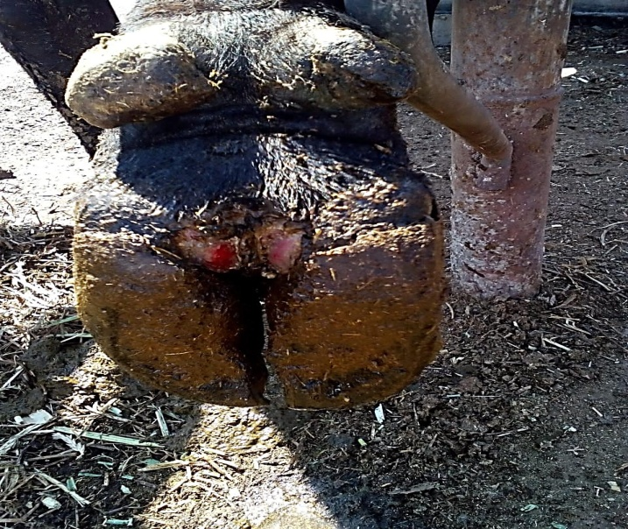 | 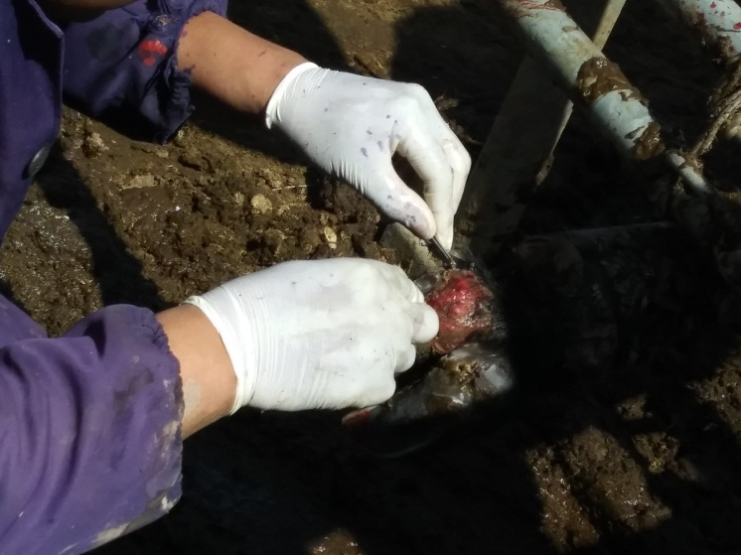
Рисунок 7 - Поражение копытца у крупного рогатого скота | Рисунок 8 - Отбор биоматериала от больной коровы

3.3 Выделение, индикация и определение типовой принадлежность возбудителя некробактериоза крупного рогатого скота
От вышеуказанных животных был взят биоматериал на границе поврежденной и здоровой ткани для дальнейшего исследования в условиях лаборатории. В лаборатории были проведены высевы на специальные питательные среды для выделения чистой культуры и последующего изучения биологических свойств (культурально-морфологических, биохимических, вирулентных и т.д.), индикации и типовой принадлежности возбудителя некробактериоза крупного рогатого скота.
При изучении эпизоотической ситуации по некробактериозу крупного рогатого скота в 2018 году в 4 эпизоотологических единицах было взято 18 образцов патологического материала. Из образцов патматериала был произведен высев на жидкую среду Китт-Тароции. Пробирки с посевами выдерживали в термостате (ТСО-1/80 СПУ мод 1005, 2016) при температуре 37°С в течение суток. При просмотре посевов в жидкой среде наблюдали помутнение и осадок с газообразованием. Из 18 засеянных пробирках рост культуры наблюдали только в 14. При микроскопическом исследовании 14 проб патологического материала установлено, что в 30-40% случаев выделены, шаровидные формы бактерии, 40-50% бактерии и бациллы. В четырех пробах обнаруживали анаэробные микроорганизмы, по культурально-морфологическим признакам схожие с Fusobacterium necrophorum (длинные грамотрицательные нити).
Далее из выращенных культур готовили мазки и окрашивали по Граму. Микроскопирование осуществляли с использованием биологического микроскопа (Цифровой бинокулярный микроскопе ДМВА 200). Мазки сушили на воздухе, фиксировали нагреванием и окрашивали по Граму, а затем исследовали под световым микроскопом. Учет микрофлоры проводили в 7-10 полях зрения по всей длине мазка, подсчитывали и выводили среднее количество бактериальных клеток (М+т). Всего подвергнуто бактериоскопическому исследованию 14 препаратов.
При этом получены следующие результаты: в препаратах №№ 3, 10, 8, 12 -наблюдали множество грамотрицательно окрашенных тонких длинных нитей, редко коротких и коккоподовных палочек,в препаратах №№ 1, 2, 3, 5 ,7, 9, 11, 13, 14, 15 - множество грамотрицательных полиморфных, иногда длиных тонких палочек.
После микроскопирования окрашенных препаратов, проводили очистку возбудителя некробактериоза от посторонней микрофлоры методом Вейнбрга и Дригальского. Исследуемый материал засевали в расплавленную и охлажденную до 45-50⁰С агаризированную питательную среду. Проводили 5-8 разведений. Затем среду быстро охлаждали и заливали поверхность слоем вазелинового масла, чтобы предотвратить прониковение воздуха в толщину питательной среды и способствовать развитию в анаэробных условиях. Высевы ставили в термостат, а затем изучали выросшие колонии. На агаровых средах через 48-72 часа наблюдали рост в виде серовато-белых выросших колоний диаметром 1-2 мм;на ГСА – в виде мелких росинчатых колоний, едва различимых на фоне среды (рисунок 9-14 ).
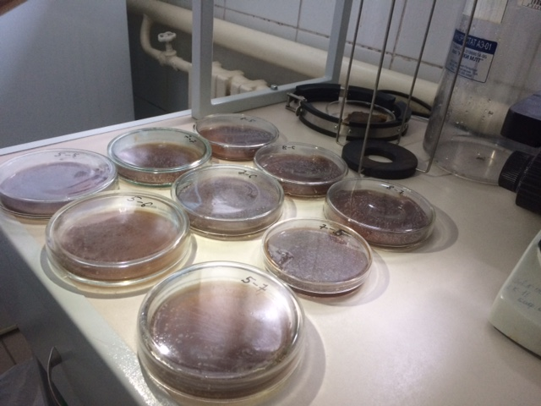 | 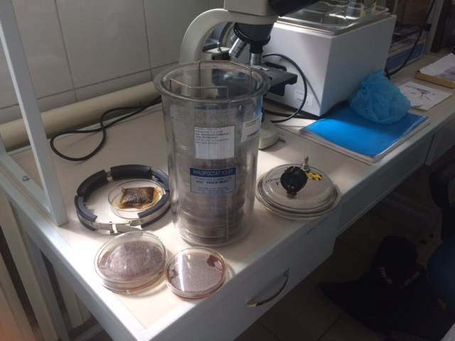
Рисунок 9 - Выросшие колонии при разведении | Рисунок 10 - Выросшие колонии при разведении
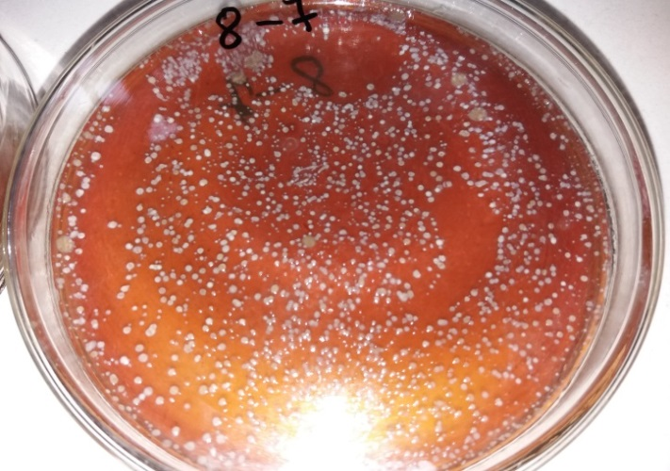 | 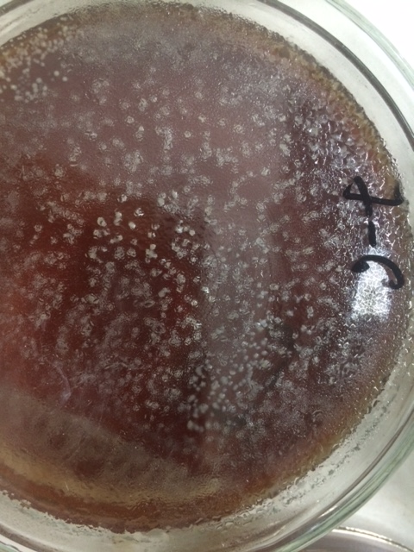
Рисунок 11 - Выросшие колонии | Рисунок 12 - Выросшие колонии
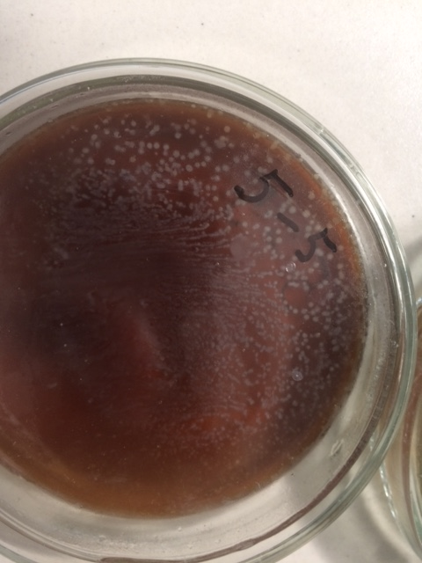 | 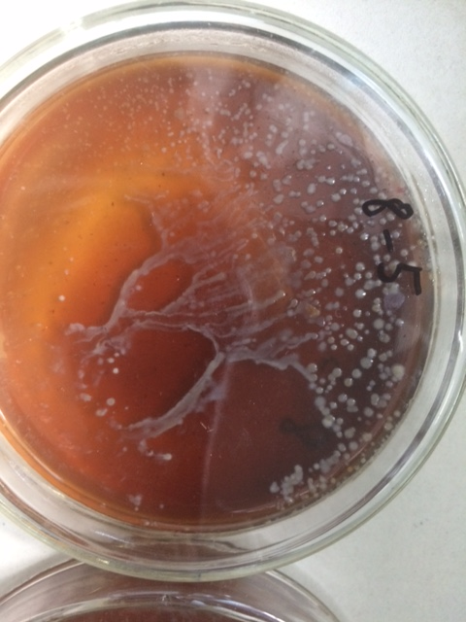
Рисунок - 13 Выросшие колонии | Рисунок - 14 Выросшие колонии
Рост изолированных колоний наблюдали на второй день, которые извлекали из пробирки путем ее нагревания при помощи горелки. Из разрезанного агарового столбика петлей отбирали культуры для дальнейшего исследования. Полученные колонии помещали в жидкую питательную среду.
Далее,для выделения чистой культуры возбудителя некробактериоза, использовали белых мышей. Для этого, заражали 60 белых мышей опытной и 10 контрольной групп 0,3-0,5 мл бульонной культуры подкожно в область корня хвоста. На 8-й день в окружности инъекции развилась припухлость и нагноение. Мыши погибли на 12-й день с явлениями некроза мышц в области заражения.

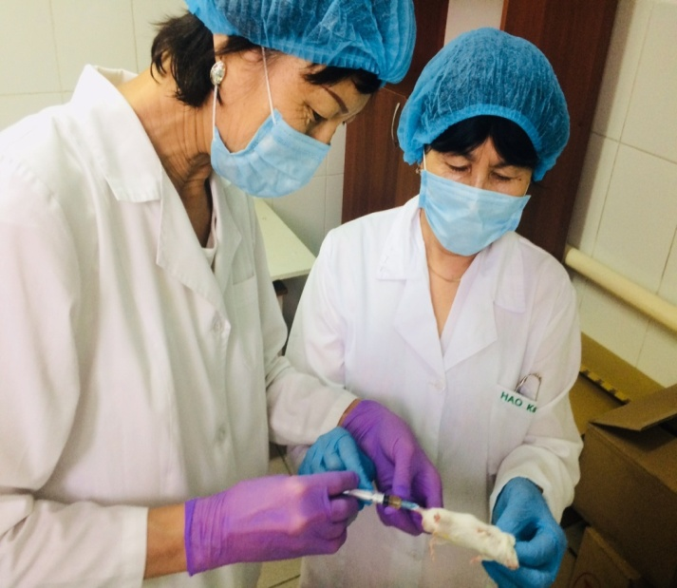 | 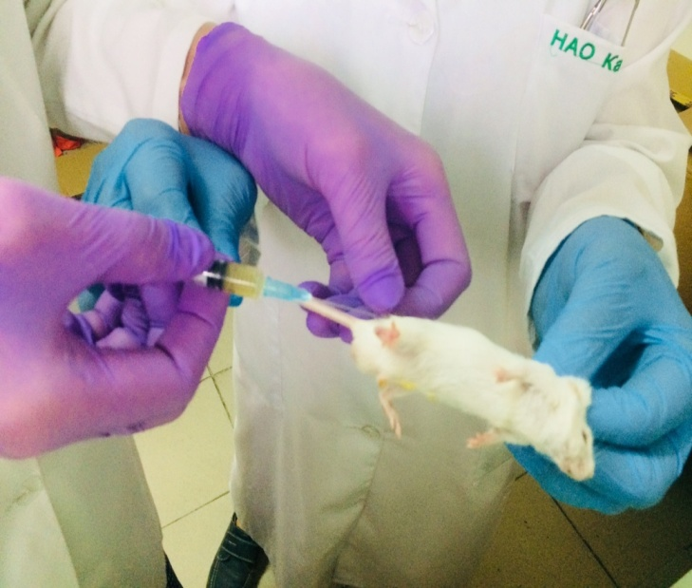
Рисунок - 15 Заражение белых мышей  (рабочий момент) | Рисунок - 16 Введение культуры  (рабочий момент)

Вскрытие павших белых мышей делали путем разреза кожи по средней линии от нижней челюсти до лобка. Кожу препарировали и надрезали в стороны конечностей. Кожные лоскуты отворачивали в стороны. Осматривали подкожную клетчатку, обращали внимание на состояние сосудов, наличие отеков, кровоизлияний, а также лимфатические узлы. Из лимфатических узлов делали мазки-отпечатки и бактериологические посевы.
Затем вскрывали грудную полость. Для этого, захватив пинцетом мечевидный отросток, делали под ним поперечный надрез, вводили в него ножницы и перерезали ребра в места их соединения с хрящами. Полученный лоскут в виде треугольника откидывали вверх. Осматривали органы грудной полости (рисунок 17).
Вскрытие брюшной полости проводили осторожно, чтобы не поранить кишечник. Для этого захватывали пинцетом брюшную стенку, разрезали её ножницами от диафрагмы до лобка и делали два поперечных разреза по направлению к конечностям. Кишечник оттягивали пинцетом влево до тех пор, пока не обнажатся печень, почки и селезенка, на которые обращали внимание. Производили посев из гнойных очагов в печени, легких, сердце для выделения чистой культуры возбудителя некобактериоза. После вскрытия трупа все инструменты, доску и кювету стерилизовали.

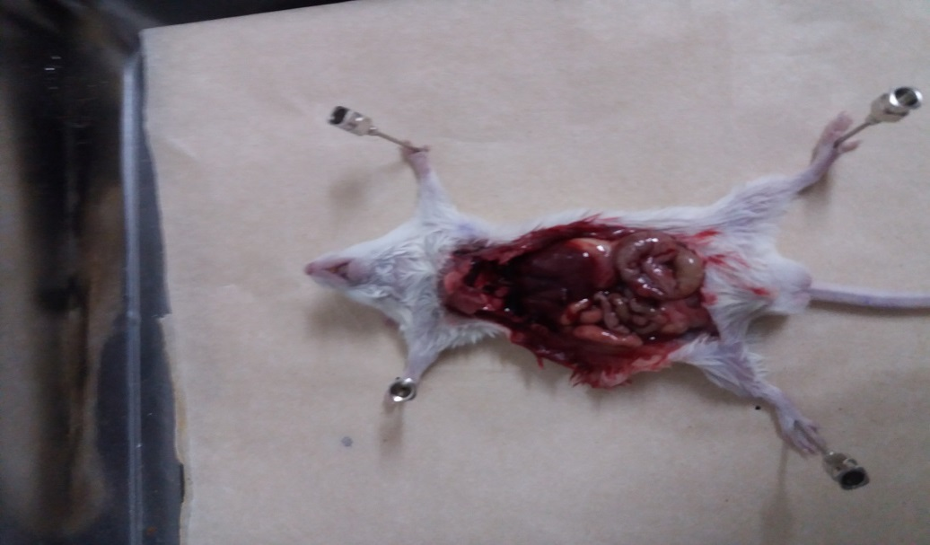
Рисунок - 17 Вскрытая брюшная полость мыши

Таким образом, из культур, выделенных из 18 образцов биоматериала, было получено 4 чистых культуры, морфология которых представлена на рисунках 18-23.

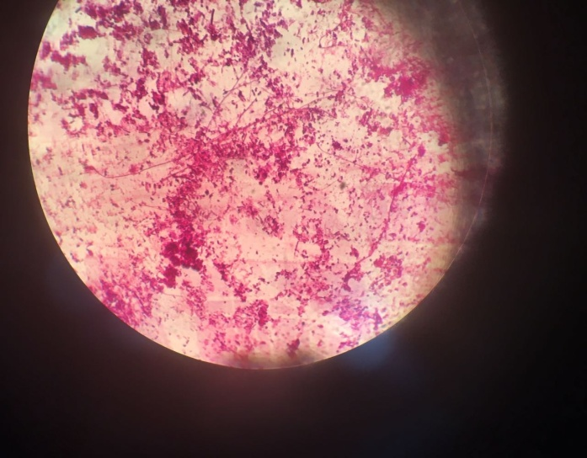 | 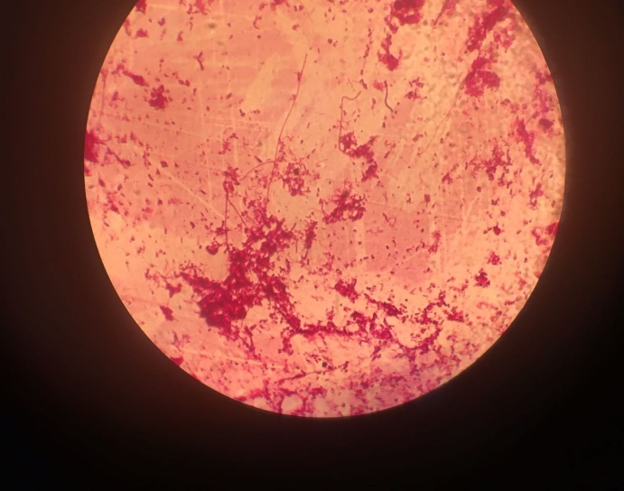
Рисунок - 18 Морфология Fusobacterium necrophorum | Рисунок - 19 Морфология Fusobacterium necrophorum
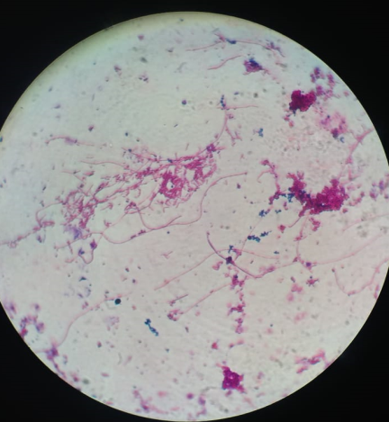 | 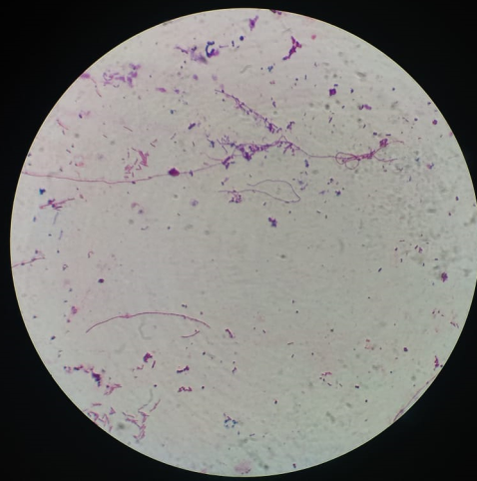
Рисунок - 20 Морфология Fusobacterium necrophorum | Рисунок - 21 Морфология Fusobacterium necrophorum
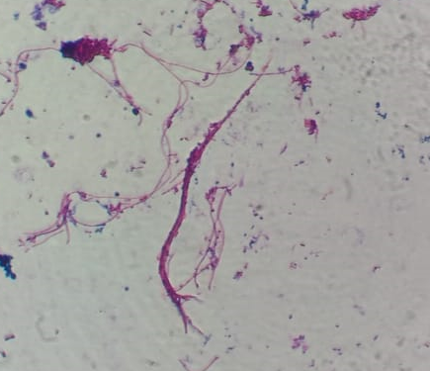 | 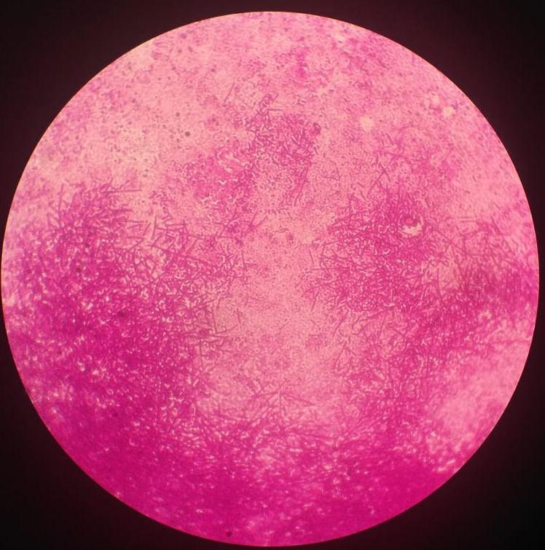
Рисунок - 22 Морфология Fusobacterium necrophorum | Рисунок - 23 Морфология Fusobacterium necrophorum

Определение биохимических свойств.
Изучение выделения сероводорода.
Определение сероводорода осуществляли с помощью полоски фильтровальной бумаги, пропитанной насыщенным раствором уксусно-кислого свинца. С этой целью готовили насыщенный раствор ацетата свинца, которым пропитывали фильтровальную бумагу. Затем ее высушивали при комнатной температуре и разрезали на полоски длиною 8 см и шириною 1,5 см. Приготовленные полоски монтировали в ватно-марлевую пробку пробирок с питательной средой так, чтобы они не касались ее поверхности. Учет реакции осуществляли через 24 часа выдерживания бактериальных высевов в термостате. По истечении указанного времени делали замеры величины потемнения полосок фильтровальной бумаги и определяли степень выделения сероводорода изучаемой культуры. Образование сероводорода сопровождалось потемнением фильтровальной бумаги от 3 до 5 см (рисунок 24).

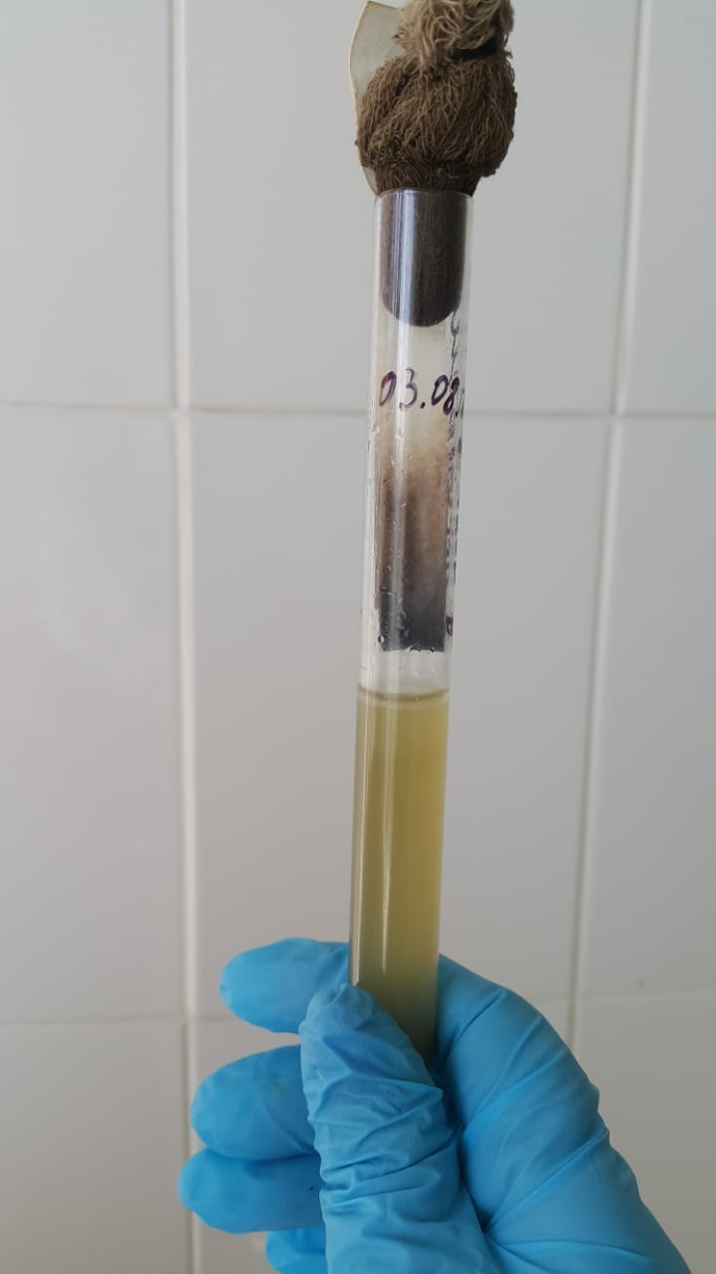
Рисунок - 24 Выделение сероводорода бактериями F.necrophorum.

Определение гемолитической активности.
Определение гемолитической активности осуществляли с помощью добавления в суточную культуру F.necrophorum стерильной крови барана. Посевы выдерживали в термостате в течение суток. По истечению указанного времени осуществляли читку, путем просмотра наличия гемолиза. При этом на среде с добавлением свежей крови наблюдался гемолиз (рисунок 25).
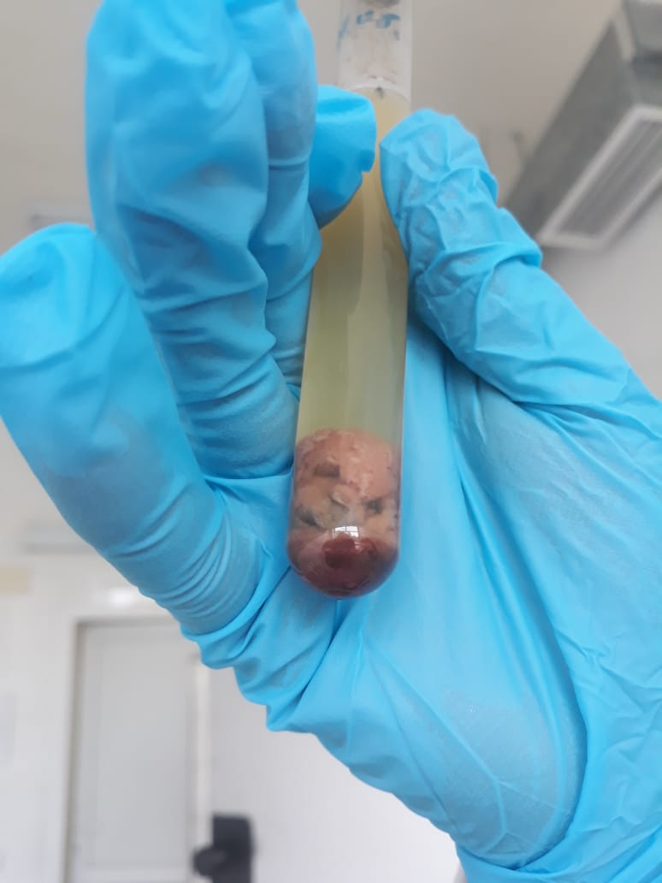
Рисунок - 25 Наличие гемолитических свойств у бактерий F.necrophorum.
Определение выделения аммиака.
Выделение аммиака определяли по уреазной активности изолированных культур F.necrophorum. С этой целью производили высевы выделенной культуры F.necrophorum на питательную среду Китт-Тароцци с добавлением 0,002% фенолрота и 2% мочевины (карбамида) с последующим выдерживанием посевов в термостате при 37-38⁰С в течение 24 часов. Продуцирование аммиака устанавливали визуально по изменению цвета питательной среды от светло-лимонного до красно малинового. Оценка уреазной активности проводилась по четырёх балльной системе:
+++ - полное изменение цвета среды в течение 2 часов роста;
++- красно-малиновый цвет среда приобретала по истечению 4 часов;
+ - изменение цвета среды, от желто-лимонного до красно-малинового, наступало по истечении 8 часов роста бактериальной культуры;
- отсутствие изменений цвета среды в течение 24 часов выдерживания культуры в термостате.
Так же, было отмечено выделение аммиака в течение 2-3 часов, а чем свидетельствовало покраснение питательной среды.
Изучение патогенности выделенной культуры F.necrophorum.
Патогенность культуры F.necrophorum изучали путем подкожного введения ее суспензии кролику у основания уха.
При этом были отмечены характерные при некробактериозе, воспалительные явления и некроз ткани на месте введения культуры (рисунок 26).

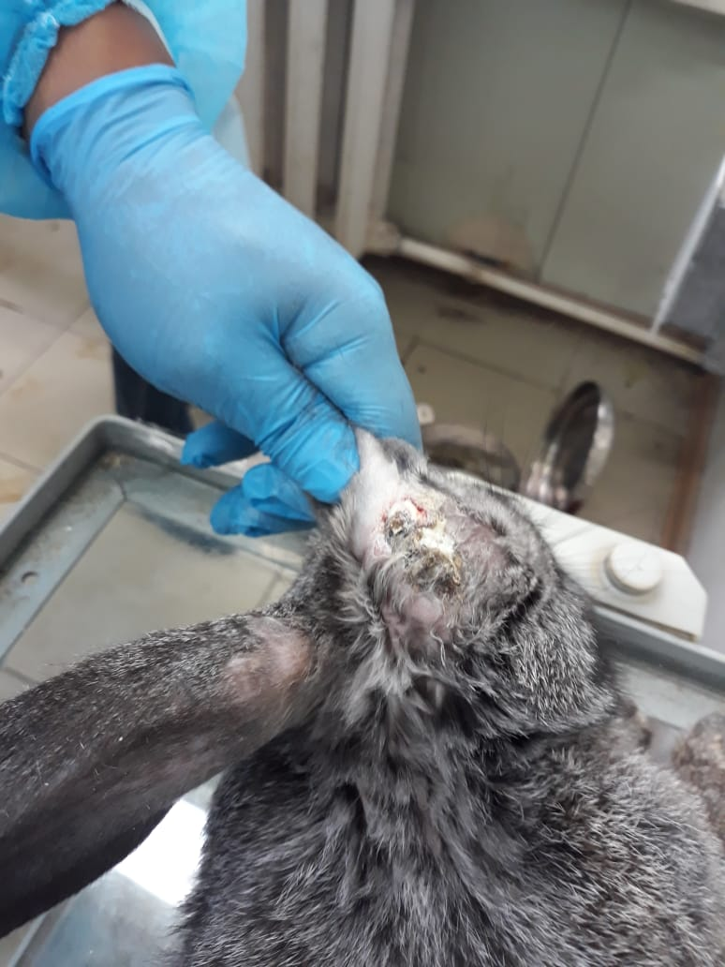

Рисунок - 26 Установление патогенности F.necrophorum.

Определение гиалуронидазной активности выделенной культуры F.necrophorum.
Гиалуронидазную активность устанавливали путем добавления 2 млрд бактериальной взвеси в 1% раствор гиалуроновой кислоты с последующим добавлением, после выдерживания посевов в термостате в течение 3-4 часов, 20%-ного раствора трихлоруксусной кислоты. По степени помутнения оценивали наличие гиалуронидазы, продуцируемой выделенными бактериальными культурами.
Кроме того, учитывая литературные данные о несоответствии микробной гиалуронидазы с тестикулярной, проводили изучение наличие этого фермента путем внутрикожного введения кроликам-альбиносам бактериальной взвеси с трипановой синью.
При развитии патологического процесса, важное значение имеет гиалуронидазная активность бактериальных культур, выделенных от больных телят.
Определение гиалуронидазной активности in vitro показало, что внесение 2 млрд бактериальной взвеси в 1% раствор гиалуроновой кислоты с последующим добавлением в смесь, после выдерживания посевов в термостате в течение 3-4 часов, 20%-ного раствора трихлоруксусной кислоты, наличие фактора распространения во всех выделенных нами культурах. По степени помутнения оценивали наличие гиалуронидазы, продуцируемой выделенными бактериальными культурами (рисунок 27).

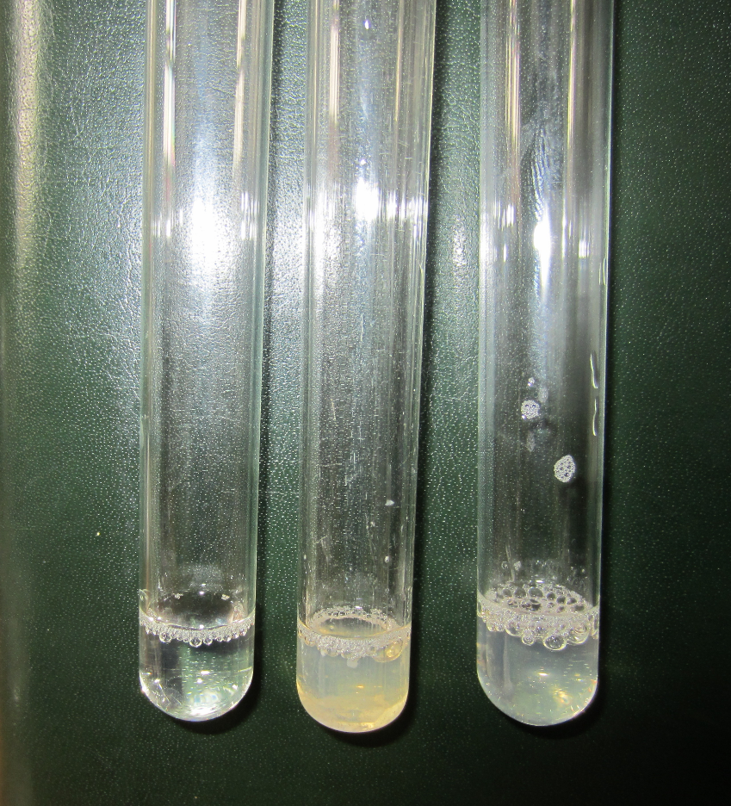
1 | 2 | 3
Рисунок 27 - Показания гиалуронидазной активности Fusobacterium necrophorum

Примечание - пробирка 1 с бактериальной взвесью Fusobacterium necrophorum. Пробирка 2 содержит раствор гиалуроновой кислоты, пробирка 3 содержит раствор гиалуроновой кислоты и гиалуронидазы.
Введение бактериальной взвеси в смеси с трипановой синью вызвало через 48 часов после инъекции увеличение синего пятна до размеров 2 см в радиусе (рисунок 28).

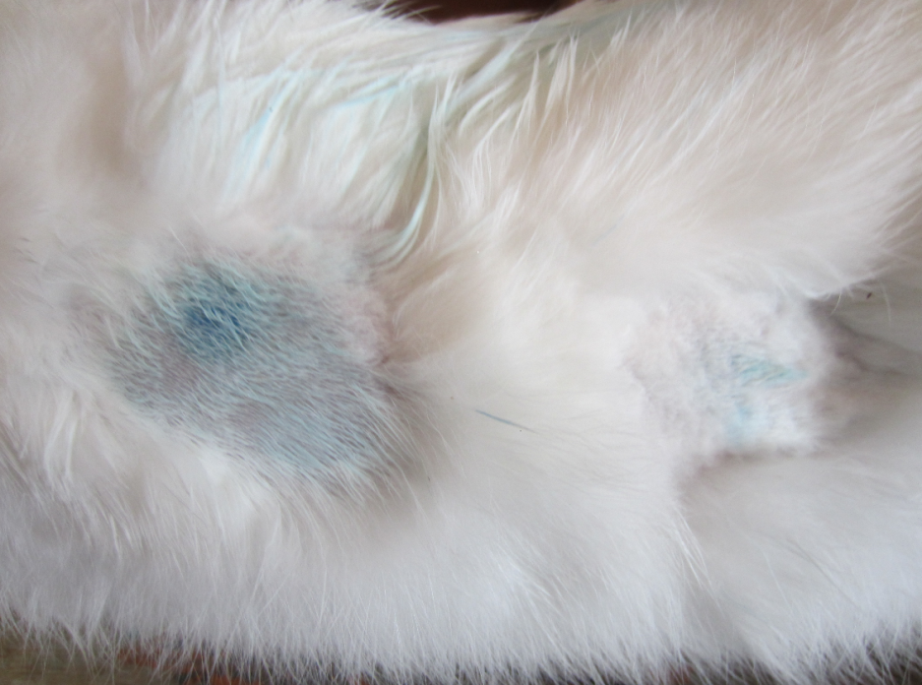
Рисунок 28 - Гиалуронидазная активность Fusobacterium necrophorum при внутрикожном введении кролику

Из рисункe 26 видно, что гиалуронидазная активность обнаруживалась у патогенных форм Fusobacterium necrophorum.
Таким образом, согласно полученным результатам, из 14 выделенных культур, 4 штамма (№ 3, 8, 10, 12) по морфологическим, культурально-физиологическим и биохимическим свойствам отнесены к возбудителю Fusobacterium necrophorum. Принадлежность выделенной чистой культуры некробактериоза определяли по определителю бактерий Берги (1997).
Так же, были изучены антагонистические свойства по методу «Лунок».
Антагонистические способности микроорганизмов изучали на плотных питательных средах методом лунок. На поверхность мясо-пептонного печеночного агара осторожно заливали пипеткой взвесь культуры по 0,5 см³ (1 млрд. взвесь) некробактериоза и делали газон равномерно распределяя его шпателем. В слое агара пробочным сверлом вырезали лунки диаметром 5-7 мм и чтобы не подтекала исследуемая жидкость под слоем агара на дно лунки пипеткой пастера заливали каплю расплавленного агара. В лунку помещали определенное количество (например, 0,2 см³) жидкой среды с выросшей культурой исследуемого штамма лактобактерий Lb.acidophilus 015k-1. Чашку помещали в анаэростат с гаспаком и выдерживали в термостате при температуре 37 °С сутки для роста некробактерий, после чего измеряли зону ингибирования вокруг лунки.
Нами были проведены исследования на антагонистическую активность в отношении 4-х нами выделенных культур возбудителей некробактериоза. Были изучены на антагонистическую активность 5 штаммов молочнокислых бактерий Lb. acidophilus, шт. 05ch, 15k-1, 022k, Lb.bulgaricus, 08ch-1, 018k-3 по отношению к Fusobacterium necrophorum. Зона задержки роста Fusobacterium necrophorum колебалась при изучении антагонистической активности была выше у штамма Lb. acidophilus, шт. 15k-1 (18-20 мм). Результаты проведенного исследования на антагонистическую активность молочнокислых бактерий Lactobacillus acidophilus, шт. 15k-1 представлены на рисунках 29-32 и таблице 3.

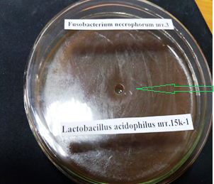 | 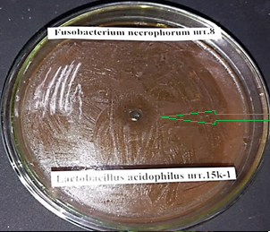
Рисунок – 29 Lactobacillus acidophilus, шт.15k-1 по отнешению F.necrophorum №3 (зона задержки роста 18 мм) | Рисунок – 30 Lactobacillus acidophilus, шт.15k-1 по отнешению F. necrophorum №8 (зона задержки роста 20 мм)
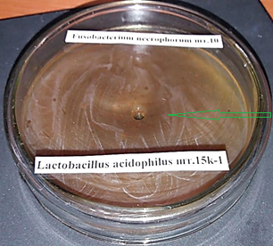 |  | 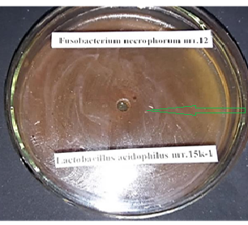
Рисунок – 31 Lactobacillus acidophilus, шт. 15k-1 по отнешению F.necrophorum №10 (зона задержки роста 20 мм) |  | Рисунок – 32 Lactobacillus acidophilus, шт. 15k-1 по отнешению F.necrophorum №12 (зона задержки роста 15 мм)

Таблица 3 – Сравнительное изучение антагонистической активности штаммов молочнокислых бактерий
Штаммы лактобацилл | Fusobacterium necrophorum
Штаммы лактобацилл | №3 | №8 | №10 | №12
Lb.acidophilus, 05ch | 5 | 7 | 7 | 5
Lb.acidophilus, 015k-1 | 18 | 20 | 20 | 15
Lb.acidophilus, 022k | 7 | 7 | 7 | 7
Lb.bulgaricus, 08ch-1 | 6 | 8 | 8 | 6
Lb. bulgaricus, 018k-3 | 5 | 5 | 5 | 5
Примечание: до 10 мм – низкая; 10-15 мм – средняя; более 15 мм – высокая антагонистическая активность.

Таким образом, по данным в представленной таблице 3, наибольшей антагонистической активностью по отношению к возбудителям некробактериоза обладают Lb. acidophilus № 015k-1.

ЗАКЛЮЧЕНИЕ
Изучена эпизоотическая ситуация по некробактериозу крупного рогатого скота в Талгарском, Илийском и Енбекшиказахском районах Алматинской области за 2015-2017 гг. Определены статистические показатели, характеризующие эпизоотический процесс, индекс заболеваемости, показатель наглядности и коэффициент очаговости. За анализируемый период показатель наглядности был стабилен (105,8% и 105,5%). Коэффициент очаговости имел тенденцию к снижению (в 2015 г. – 190; в 2016 г. - 185,3 и в 2017 г. - 146,6).
Изучение эпизоотической ситуации по некробактериозу крупного рогатого скота в 2018 году проводилось в 4 эпизоотологических единицах, в частности: «Жамантал», «Кербулак», «Аркабай»,«Центральный». На участках «Жамантал» и «Кербулак», где скот находится на круглогодичном пастбищном содержании больных животных с признаками некробактериоза не обнаружено. На молочно-товарных фермах участков «Аркабай» и «Центральный» выявлено наличие заболеваний нижней части конечностей в форме панариция, с обнаружением некротических участков в межкопытной щели и на венчике. На базе МТФ участка «Аркабай» обнаружено 11 животных с пораженными конечностями, что составляет 0,56 % от содержащегося там поголовья, на участке «Центральный» заболевание установлено, что у 17 животных (7,7%).
Из 18 образцов патологического материала от клинически выявленных больных животных КРС, в 14 случаях выявлен рост анаэробной культуры микроорганизма.
Изучены их морфологические, тинкториальные и культурально-физиологические свойства выделенных культур.
Были изучены биохимические свойства выделенных культур некробактериоза – выделение сероводорода, гемолитическая, уреазная и гиалуронидазная активность.
Образование сероводорода сопровождалось потемнением фильтровальной бумаги от 3 до 5 см.
Определение гемолитической активности выявило наличие гемолиза эритроцитов барана.
Определение уреазной активности показала выделением аммиака в течение 2-3 часов, о чем свидетельствовало покраснением питательной среды.
Определение гиалуронидазной активности in vitro показало наличие фактора распространения во всех выделенных нами культурах. Введение бактериальной взвеси в смеси с трипановой синью показало, что гиалуронидазная активность обнаруживалась у патогенных форм Fusobacterium necrophorum.
При изучении патогенности выделенных культур, были отмечены характерные при некробактериозе, воспалительные явления и некроз ткани на месте введения культуры.
Таким образом, из 14 культур, культивированных из 18 образцов биоматериала от, было выделено 4 культуры возбудителя некробактериоза, проведена их индикация и типовая принадлежность (Fusobacterium necrophorum).
При изучении антагонистической активности 5 штаммов молочнокислых бактерий Lb. acidophilus, шт. 05ch, 15k-1, 022k, Lb.bulgaricus, 08ch-1, 018k-3 по отношению к Fusobacterium necrophorum, была отмечена высокая активность у штамма Lb. acidophilus, 15k-1 (18-20 мм).
По результатам исследований было опубликовано:
1.Участие в международной конференции со стендовым докладом д.б.н., профессора, Тулемисовой Ж.К.
Тулемисова Ж.К., Абеуов Х.Б., Музапбаров Б., Мыктыбаева Р.Ж., Омарова А.Б., Ибажанова А. //Abstract Book, 2018, Vol.4. 4th International Academic Conference on Agricultural «Prospects for the Use of Probiotics in the Treatment of Cattle Nekrobacteriosis», 9-10 April.2018.
2.Ибажанова А.С. Тулемисова Ж.К. Ірі қара мал некробактериозының патоморфологиясы.//Исследования, результаты. - Алматы, 2018. №3, - С. 23-27.
3. Омарова А.Б., Тулемисова Ж.К., Зетбек Г.С. Анализ фосфокетолазы для определения бифидобактерий. //Новости науки в АПК. Выпуск по материалам VI Международной конференции «Инновационные разработки молодых ученых – развитию агропромышленного комплекса», Том 1. - Ставрополь, «АГРУС», 2018. - С. 194-197.
4. Омарова А.Б., Байғожаева Б.У., Төлемісова Ж.К., Зетбек Г.С. Пробиотикалық өнімдер өндіру мақсатында ас қорыту жүйесінің табиғи тежегіштеріне сүтқышқылды бактериалардың төзімділігін анықтау. //Вестник КазНИТУ, №5 (129). - Алматы, 2018. - Б. 193-197.
5. Приглашение на 5 Конференцию Изокард (ISOCARD2018) в «Институт Агрономии и ветеринарии Хасана». Раббат, Марокко. 11-15 ноября 2018 г.
Работы по теме: «Изучить терапевтическое действие молочнокислых бактерий при некробактериозе крупного рогатого скота», основные этапы и ожидаемые результаты, предусмотренные в технической спецификации и календарного плана Договора №289 от 29 марта 2018 года, полностью выполнены.

СПИСОК ИСПОЛЬЗОВАННЫХ ИСТОЧНИКОВ
1 Байкенов М.Т. Диагностика, профилактика и лечение заболеваний копытец у коров//Дисс. … к.в.н. Троицк, 2001. – 176 с.)
2 Горелов Ю.М., Сущих В.Ю. Рекомендации по борьбе с некробактериозом сельскохозяйственных животных. Алматы, 2011.-44 с.
3 Аголари Д.П. Эффективность препаратов при болезнях копыт у жвачных (некробактериозекр.рог.скота и копытной гнили овец): Автореф.дисс. ... канд.вет.наук/ Моск. гос.акад. вет.медицины.- М., 2001.-18 с.
4 Самоловов А.А. Некробактериоз крупного рогатого скота / А.А. Самоловов // - Новосибирск,1998.-140с.
5 Барадиев Б.Н. Зимовка и её влияние на заболеваемость некробактериозом.// Биологические основы повышения продуктивности в оленеводстве Якутии. - Новосибирск, 1990. -С. 87-93.
6 Самоловов A.A., Лопатин C.B. Резистентность крупного рогатого скота при некробактериозе. // Эпизоотология, профилактика и меры борьбы с инфекционными болезнями, - Новосибирск, 1993,- С. 91-94.
7 Какоулин Т.Е., Лудыпов Ц., Атутова С.Н. Профилактика и лечение некробактериоза крупного рогатого скота в Иркутской области.// Эпизоотология, диагностика, профилактика и меры борьбы с болезнями животных,- Новосибирск, 1997,- С.120-122.
8 Сидорчук А.А., Кириллов Л.В., Панасюк С.Д. Проблемы борьбы с некробактериозом: заблуждения и реальность. // Ветеринария. -2006. -№2. - С.5-6.
9 Макаев Х.Н., Хузин Д.А., Потехина Р.М., Мухамметшин Н.А. Профилактическая эффективность различных средств и методов лечения некротических поражений копытец крупного рогатого скота//ФГБУ «Федеральный центр токсикологической и радиационной безопасности животных», -Казань, 2012. С. 202-206.
10 Каврук Л.С. Эффективность нового химического препарата «Барьер-1», используемого для лечения и профилактики некробактериоза коров. // РЖ. Проблемы ветеринарной санитарии, гигиены и экологии. –2009. №1. – С.53-58.
11 Панин, А.Н., Малик, Н.И. Пробиотики - неотъемлемый компонент рационального кормления животных. [Текст]: / А.Н.Панин А// Ветеринария.-2006.-№ 7.-С. 3-6.
12 Толысбаев Б.Т., Кожахметова З.А. Антагонистические свойства новых штаммов молочнокислых- и уксуснокислых бактерий// Исследования, результаты, Алматы, 2006. - №4. - С.293-298.
13 Определитель бактерий Берги. В 2-х, том, Т1 Издательство: «Мир»-1997.

ПРИЛОЖЕНИЕ А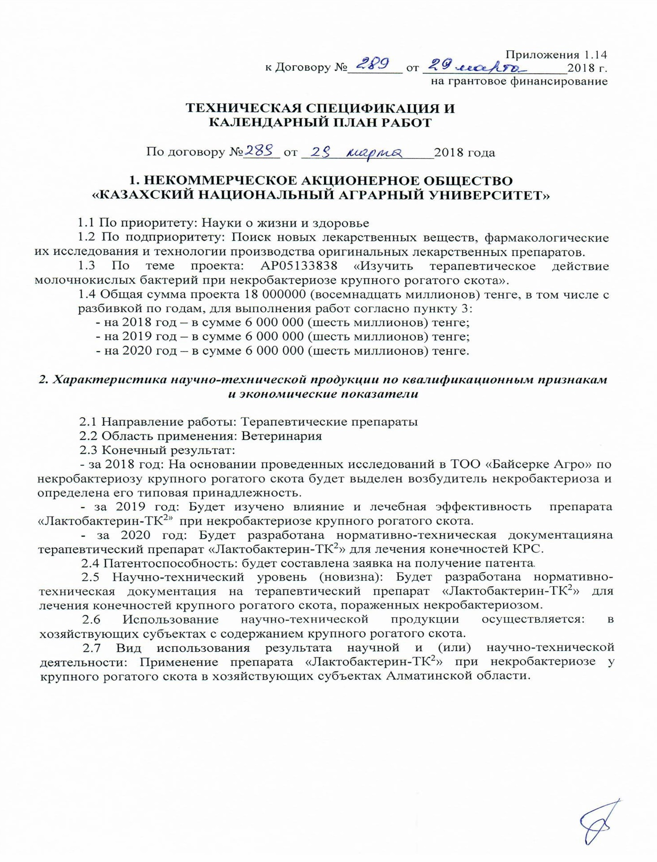
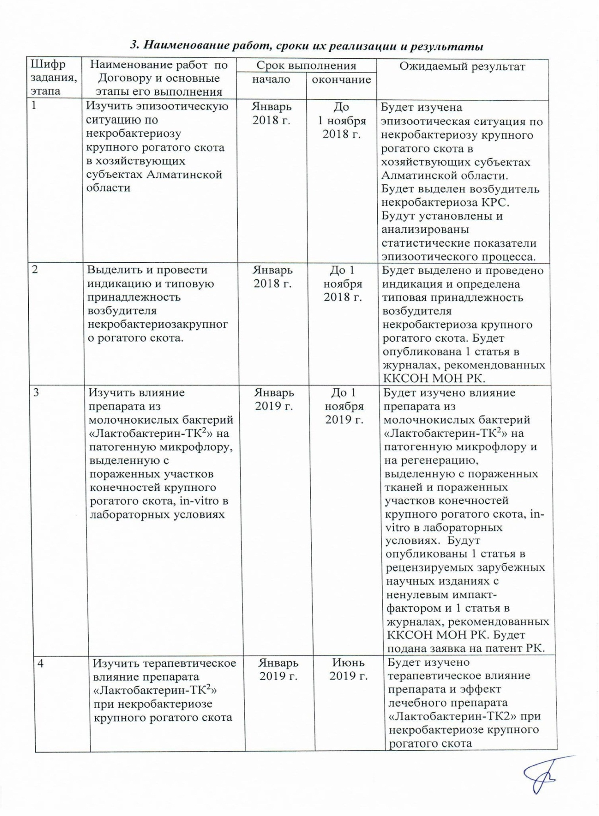
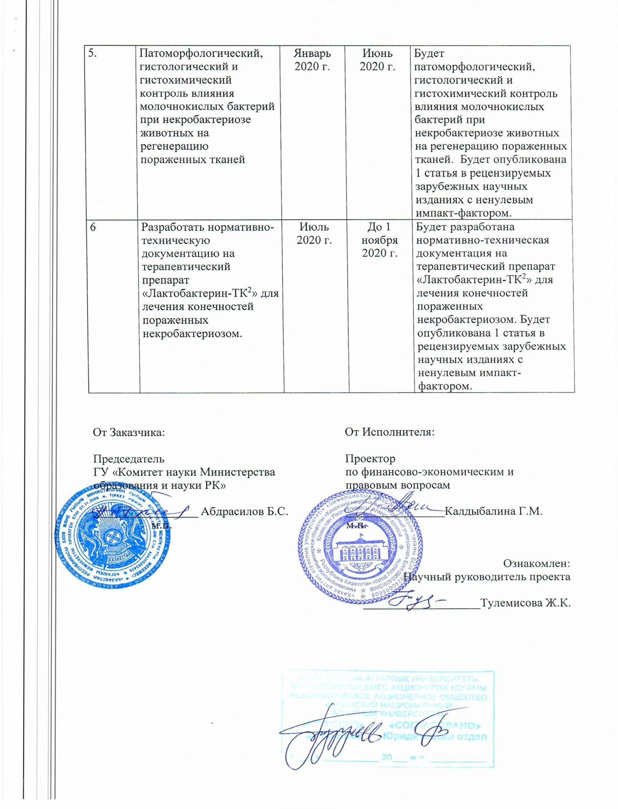
ПРИЛОЖЕНИЕ Б
Список научных статей
По результатам исследований было опубликовано:
1.Участие в международной конференции со стендовым докладом д.б.н., профессора, Тулемисовой Ж.К. Тулемисова Ж.К., Абеуов Х.Б., Музапбаров Б., Мыктыбаева Р.Ж., Омарова А.Б., Ибажанова А. //Abstract Book, 2018, Vol.4. 4th International Academic Conference on Agricultural «Prospects for the Use of Probiotics in the Treatment of Cattle Nekrobacteriosis», 9-10 April.2018.
2. Ибажанова А.С. Тулемисова Ж.К. Ірі қара мал некробактериозының патоморфологиясы.//Исследования, результаты. - Алматы, 2018. №3, - С. 23-27.
3. Омарова А.Б., Тулемисова Ж.К., Зетбек Г.С. Анализ фосфокетолазы для определения бифидобактерий. //Новости науки в АПК. Выпуск по материалам VI Международной конференции «Инновационные разработки молодых ученых – развитию агропромышленного комплекса», Том 1. - Ставрополь, «АГРУС», 2018. - С. 194-197.
4. Омарова А.Б., Байғожаева Б.У., Төлемісова Ж.К., Зетбек Г.С. Пробиотикалық өнімдер өндіру мақсатында ас қорыту жүйесінің табиғи тежегіштеріне сүтқышқылды бактериалардың төзімділігін анықтау.
5. Приглашение на 5 Конференцию Изокард (ISOCARD2018) в «Институт Агрономии и ветеринарии Хасана». Раббат, Марокко. 11-15 ноября 2018 г.



